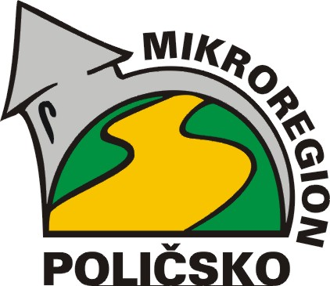
Mikroregion Poličsko
Palackého nám. 160
572 01 POLIČKA

V Poličce 6. 11. 2023

Věc: Pozvánka na schůzi valného shromáždění Mikroregionu Poličsko

Vážená paní starostko, vážený pane starosto,

dovoluji si Vás pozvat na jednání valného shromáždění svazku obcí Mikroregionu Poličsko, které se bude konat

ve středu 29. 11. 2023 od 14:30 hod v zasedací místnosti MěÚ Polička

Na programu jednání valného shromáždění Mikroregionu Poličsko bude:

Návrh rozpočtu svazku na rok 2024 a jeho schválení
Rozpočtový výhled svazku na roky 2025-2027 a jeho schválení
Rozpočtové opatření č. 2
Dílčí zpráva o výsledku hospodaření za 1. pololetí 2023
Dotace svazku v roce 2023 a výsledek kontroly Pardubického kraje
Dotace svazku v roce 2024
Stan – zkušenosti, rezervace 2024
Ostatní

Pozvánka na jednání, návrh rozpočtu svazku na rok 2024 a rozpočtový výhled musí být zveřejněny 15dnů před jednáním valného shromáždění na úředních deskách (i elektronických) všech členských obcí. Proto Vás touto cestou žádám, abyste tak učinili.
Dále Vás prosím o potvrzení účasti na e-mailové adrese: nsauerova@policka.org nebo telefonicky na čísle 468 001 710. Děkuji.

S pozdravem
Pavel Štefka
Předseda správního výboru
Mikroregionu Poličsko
Vyvěšeno dne: 13. 11. 2023

Sejmuto dne: 11. 12. 2023

Potvrzujeme, že toto Oznámení o konání valného shromáždění svazku obcí Mikroregionu Poličsko bylo zveřejněno na úřední desce a v elektronické podobě způsobem umožňující dálkový přístup.
……………………………………………… podpis a razítko

